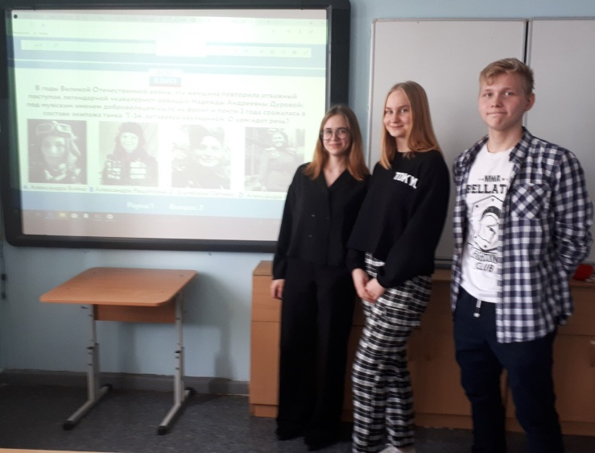
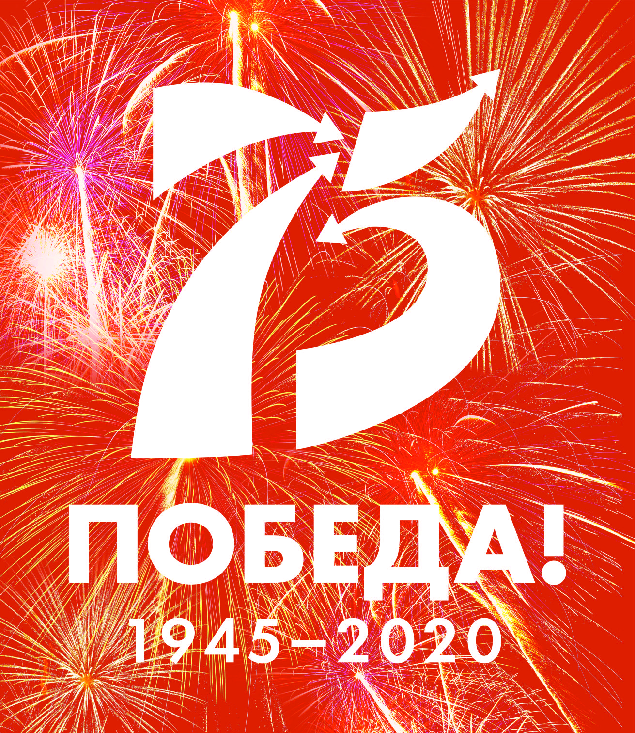
Слава советской ЖЕНЩИНЕ!

Да разве об этом расскажешь —
В какие ты годы жила!
Какая безмерная тяжесть
На женские плечи легла!..

В соответствии с письмом местного отделения всероссийской политической партии «Единая Россия» 12 марта 2020 года силами волонтеров клуба «Позитив» для обучающихся 10-х классов МБОУ СОШ№2 прошла игра «РосКвиз», в ходе которой школьники проявили свои знания о вкладе советских женщин в Победу в Великой Отечественной войне1941-1945гг. Подвиг советских женщин – это отдельная страница в истории самой кровопролитной войны. Женщины наравне с мужчинами сражались на передовой, женщины в тылу за станком и в поле ковали победу, женщины-герои Советского Союза самоотверженно сражались за будущее своих детей. Слава советской ЖЕНЩИНЕ!

Е.В.Башарина, педагог-организатор

